淄博市张店区人民防空事业服务中心2021年政府信息公开工作年度报告

本报告是根据《中华人民共和国政府信息公开条例》（以下简称《条例》）要求,由淄博市张店区人民防空事业服务中心编制。本年度报告中所列数据的统计期限自2021年1月1日起至2021年12月31日止。本报告电子版可在淄博市张店区人民政府门户网站查阅或下载（网址：www.zhangdian.gov.cn）。如对报告内容有疑问，请与张店区人民防空事业服务中心联系（地址：张店区人民西路165号区人防中心;邮编:255000;电话:0533-2727130）。

**一、总体情况**

2021年，张店区人防事业服务中心严格落实《政府信息公开条例》及《关于印发2021年张店区政务公开工作要点的通知》，切实加强政策解读，积极回应社会关切，深入推进行全中心信息公开。2021年张店区人防事业服务中心政府信息公开工作运行正常。

1. 主动公开情况。

2021年，在张店区人民政府网站主动公开政府信息数66条。其中政策文件2条，规划计划4条，会议公开13条，建议提案1条，预决算公开2条，重点领域信息公开1条，政策解读2条，回应关切1条，业务动态25条，政务公开保障机制3条，政府信息公开8条，扶贫信息2条，政府重点工作2条。

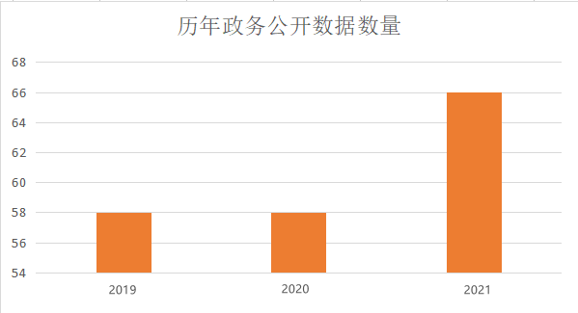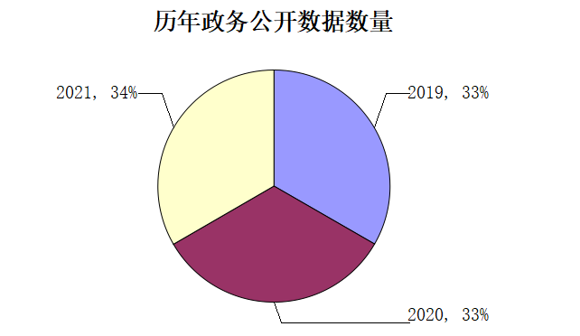

（二）依申请公开情况

2021年我单位收到政府信息公开申请14件，全部按时办结。未收取信息公开检索、复制、邮寄等费用。

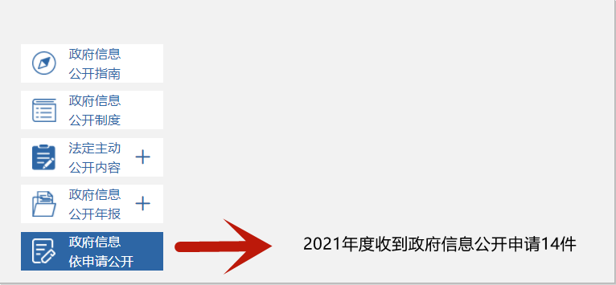

1. 政府信息管理情况

2021年以来，我中心十分重视政府信息公开工作，不断强化日常管理，并持续推动此项工作的深入开展。在主动公开政府信息过程中，我中心严格按照“公开为原则，不公开为例外”的要求认真执行，并始终做好保密工作，做到“上网信息不涉密，涉密信息不上网”，确保在做好政府信息公开工作中，不发生失泄密问题。

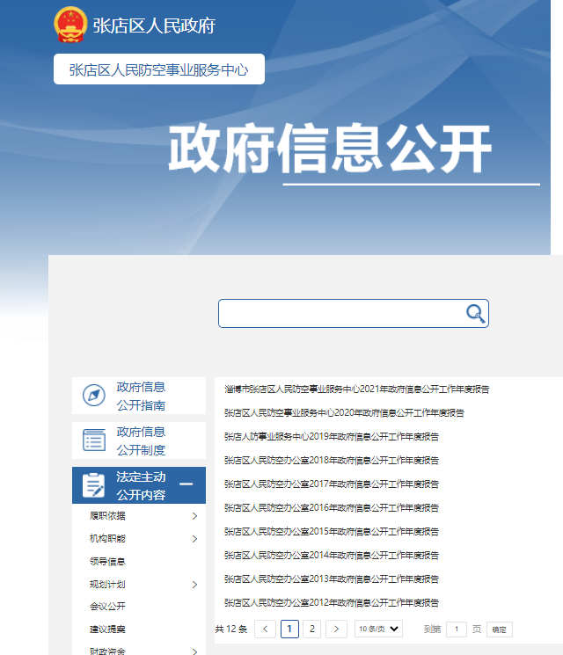

1. 政府信息公开平台建设情况

指派专人负责信息公开工作的日常运转，及时发布主动公开的政府信息，加强政府网站内容建设和信息发布审核，把好政治关、政策关、文字关，发现问题及时处理。充分发挥政府

1. 监督保障情况

一是结合政务公开工作，调整了张店区人防事业服务中心政务公开领导小组，明确了分管领导、业务科室。

二是对工作任务逐项细化分解，进一步明确分工、压实责任，保障了政务公开工作的扎实有序开展。

三是积极开展专项业务培训，切实提升具体工作人员的政府信息公开业务能力水平等。

**二、主动公开政府信息情况**

|  |  |  |  |
| --- | --- | --- | --- |
| 第二十条第（一）项 | | | |
| 信息内容 | 本年制发件数 | 本年废止件数 | 现行有效件数 |
| 规章 | 0 | 0 | 0 |
| 行政规范性文件 | 0 | 0 | 0 |
| 第二十条第（五）项 | | | |
| 信息内容 | 本年处理决定数量 | | |
| 行政许可 | 0 | | |
| 第二十条第（六）项 | | | |
| 信息内容 | 本年处理决定数量 | | |
| 行政处罚 | 0 | | |
| 行政强制 | 0 | | |
| 第二十条第（八）项 | | | |
| 信息内容 | 本年收费金额（单位：万元） | | |
| 行政事业性收费 | 0 | | |

**三、收到和处理政府信息公开申请情况**

|  |  |  |  |  |  |  |  |  |  |
| --- | --- | --- | --- | --- | --- | --- | --- | --- | --- |
| （本列数据的勾稽关系为：第一项加第二项之和，等于第三项加第四项之和） | | | 申请人情况 | | | | | | |
| 自然人 | 法人或其他组织 | | | | | 总计 |
| 商业企业 | 科研机构 | 社会公益组织 | 法律服务机构 | 其他 |
| 一、本年新收政府信息公开申请数量 | | | 14 | 0 | 0 | 0 | 0 | 0 | 14 |
| 二、上年结转政府信息公开申请数量 | | | 0 | 0 | 0 | 0 | 0 | 0 | 0 |
| 三、本年度办理结果 | （一）予以公开 | | 13 | 0 | 0 | 0 | 0 | 0 | 13 |
| （二）部分公开（区分处理的，只计这一情形，不计其他情形） | | 0 | 0 | 0 | 0 | 0 | 0 | 0 |
| （三）不予公开 | 1.属于国家秘密 | 0 | 0 | 0 | 0 | 0 | 0 | 0 |
| 2.其他法律行政法规禁止公开 | 0 | 0 | 0 | 0 | 0 | 0 | 0 |
| 3.危及“三安全一稳定” | 0 | 0 | 0 | 0 | 0 | 0 | 0 |
| 4.保护第三方合法权益 | 0 | 0 | 0 | 0 | 0 | 0 | 0 |
| 5.属于三类内部事务信息 | 0 | 0 | 0 | 0 | 0 | 0 | 0 |
| 6.属于四类过程性信息 | 0 | 0 | 0 | 0 | 0 | 0 | 0 |
| 7.属于行政执法案卷 | 0 | 0 | 0 | 0 | 0 | 0 | 0 |
| 8.属于行政查询事项 | 0 | 0 | 0 | 0 | 0 | 0 | 0 |
| （四）无法提供 | 1.本机关不掌握相关政府信息 | 1 | 0 | 0 | 0 | 0 | 0 | 1 |
| 2.没有现成信息需要另行制作 | 0 | 0 | 0 | 0 | 0 | 0 | 0 |
| 3.补正后申请内容仍不明确 | 0 | 0 | 0 | 0 | 0 | 0 | 0 |
| （五）不予处理 | 1.信访举报投诉类申请 | 0 | 0 | 0 | 0 | 0 | 0 | 0 |
| 2.重复申请 | 0 | 0 | 0 | 0 | 0 | 0 | 0 |
| 3.要求提供公开出版物 | 0 | 0 | 0 | 0 | 0 | 0 | 0 |
| 4.无正当理由大量反复申请 | 0 | 0 | 0 | 0 | 0 | 0 | 0 |
| 5.要求行政机关确认或重新  出具已获取信息 | 0 | 0 | 0 | 0 | 0 | 0 | 0 |
| （六）其他处理 | 1.申请人无正当理由逾期不补正、行政机关不再处理其政府信息公开申请 | 0 | 0 | 0 | 0 | 0 | 0 | 0 |
| 2.申请人逾期未按收费通知要求缴纳费用、行政机关不再处理其政府信息公开申请 | 0 | 0 | 0 | 0 | 0 | 0 | 0 |
| 3.其他 | 0 | 0 | 0 | 0 | 0 | 0 | 0 |
| （七）总计 | | 14 | 0 | 0 | 0 | 0 | 0 | 14 |
| 四、结转下年度继续办理 | | | 0 | 0 | 0 | 0 | 0 | 0 | 0 |

**四、政府信息公开行政复议、行政诉讼情况**

|  |  |  |  |  |  |  |  |  |  |  |  |  |  |  |
| --- | --- | --- | --- | --- | --- | --- | --- | --- | --- | --- | --- | --- | --- | --- |
| 行政复议 | | | | | 行政诉讼 | | | | | | | | | |
| 结果  维持 | 结果纠正 | 其他结果 | 尚未  审结 | 总  计 | 未经复议直接起诉 | | | | | 复议后起诉 | | | | |
| 结果维持 | 结果纠正 | 其他  结果 | 尚未  审结 | 总计 | 结果维持 | 结果  纠正 | 其他  结果 | 尚未审结 | 总计 |
| 0 | 0 | 0 | 0 | 0 | 0 | 1 | 0 | 0 | 1 | 0 | 0 | 0 | 0 | 0 |

**五、存在的主要问题及改进情况**

2021年，我中心政府信息公开工作虽然取得了一定成绩，但与公众的需求还有一定的差距，还面临着一些困难和问题，主要有：一是公示内容的准确、规范和全面性等方面需要进一步加强；二是信息公开形式和载体还不够丰富。今后主要做好以下工作：一是定期召开政府信息公开专题会议，研究部署信息公开工作；二是不定期开展公开情况自查，查缺补漏；三是不断丰富信息公开形式，加大公开力度，完善主动公开信息内容。

六、其他需要报告的事项

我单位自2019年起没有行政事业性收费。